附件：

滨海县稳岗返还账号修改操作说明

线上渠道：企业登录江苏人社网办大厅（https://rs.jshrss.jiangsu.gov.cn/index/）点击右上角登录按钮，未注册的企业请先注册。如果注册存在问题，请咨询12333。
依次选择：“单位办事”→“就业创业”→“就业补贴”→“稳岗返还补贴信息单位确认”，对企业账号进行修改。特别提醒：修改时需准确填入企业的对公账号（确保银行账号户名与企业名称一致），以免因信息不符导致发放失败。
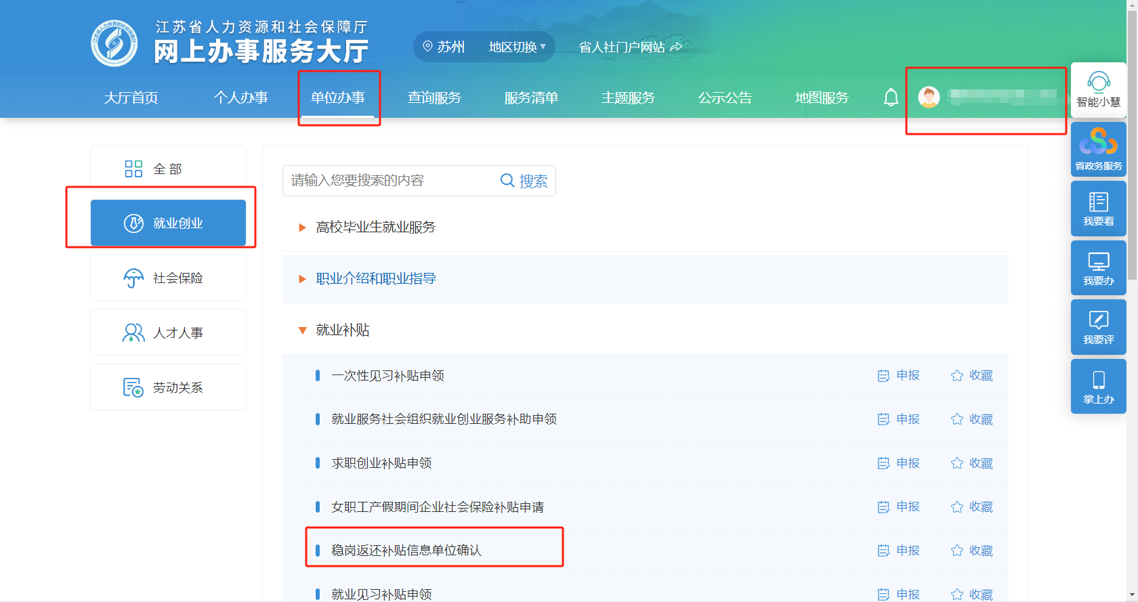
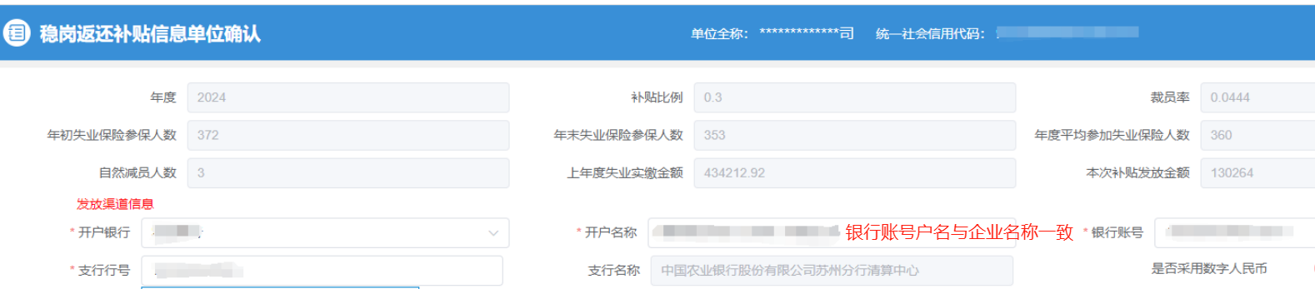
线下渠道：携带《变更享受稳岗返还政策对公账户申请》、银行出具的《开立单位银行结算账户申请书》或《基本存款账户信息》、统一社会信用代码证原件及复印件，前往企业注册地人社机构维护单位银行账号信息。所有材料均需加盖公章。
联系电话：0515—84223268

变更享受稳岗返还政策对公账户申请

滨海县人力资源和社会保障局：
我单位 （统一信用代码： ）因留存人社部门对公账户错误，现申请将稳岗返还资金返还至单位缴纳社保的对公账户。
单位缴纳社保账户信息提供如下：
开户名称：
账号：
开户行：
行号：

申请单位（盖章）：

申请日期：

